MEDIENINFORMATION

Würth Elektronik und Digi-Key Electronics weiten Zusammenarbeit bei Online-Seminaren aus
Weltweite Webinare auf Wachstumskurs
Watertown (USA), 21. April 2023 – Zum fünften Mal in Folge haben Würth Elektronik und Digi-Key für das laufende Jahr eine exklusive Partnerschaft zur Veranstaltung technischer Webinare vereinbart. Das Team in den Vereinigten Staaten arbeitet seit 2022 mit ihren deutschen Kolleginnen und Kollegen zusammen. Nun sollen Online-Vorträge in weiteren Sprachen hinzukommen.
„Unsere lehrreichen technischen Webinare erhalten Jahr für Jahr mehr Zuspruch. Obwohl man immer wieder von ‚Webinar-Müdigkeit‘ hört, sind wir nach wie vor erfolgreich und sehen, wie nützlich diese Online-Seminare für viele Menschen sind", sagt Amelia Thompson, Marketing & Communications Coordinator bei Würth Elektronik in den USA. „Die fortgesetzte Unterstützung durch Digi-Key Electronics stellt sicher, dass die Webinare weiterhin kostenlos und auf Abruf für unser gesamtes Publikum zur Verfügung stehen, unabhängig von ihrem Status oder Standort.“
Im Jahr 2023 werden neue Themen wie Schaltnetzteile (SMPS), Stromversorgung für die Automobilindustrie, gemeinsame IC-Fertigung und andere Inhalte hinzukommen. Das Webinar-Team von Würth Elektronik geht davon aus, dass die wachsenden Partnerschaften dazu beitragen, noch mehr Zuhörer zu erreichen. Dazu gehören Universitäten, Inkubatoren, Start-ups und bestehende Kunden.
Zu der seit 2022 bestehenden Zusammenarbeit mit Würth Elektronik Kolleg:innen in Deutschland sagt Thompson: „Durch die Bildung eines dynamischen, internationalen Teams sind wir besser in der Lage, ein breiteres Publikum in Englisch, Deutsch, Spanisch und Portugiesisch zu erreichen, und wir hoffen, dass wir in Zukunft weitere Sprachen einbeziehen können. Die weltweite Präsenz von Digi-Key trägt auch dazu bei, diejenigen zu erreichen, die gar nicht wissen, wie umfangreich das Angebot von Würth Elektronik tatsächlich ist."
Die Anmeldung für alle „WE-binars 2023“ ist unter www.we-online.com/webinars möglich.

Verfügbares Bildmaterial
Folgendes Bildmaterial steht druckfähig im Internet zum Download bereit: https://kk.htcm.de/press-releases/wuerth/
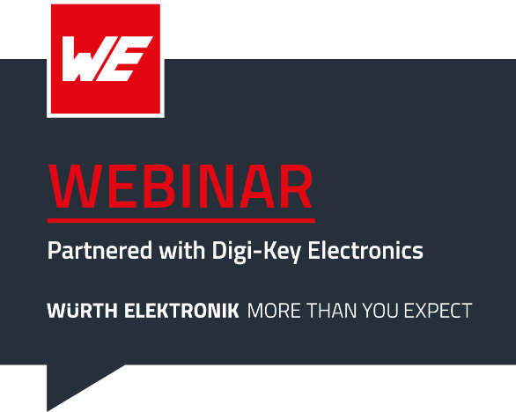
Bildquelle: Wurth Electronics
Ein Erfolgsmodell wird fortgeführt und ausgebaut: Webinare von Würth Elektronik und Digi-Key Electronics.

Über die Würth Elektronik eiSos Gruppe
Die Würth Elektronik eiSos Gruppe ist Hersteller elektronischer und elektromechanischer Bauelemente für die Elektronikindustrie und Technologie-Enabler für zukunftsweisende Elektroniklösungen. Würth Elektronik eiSos ist einer der größten europäischen Hersteller von passiven Bauteilen und in 50 Ländern aktiv. Fertigungsstandorte in Europa, Asien und Nordamerika versorgen die weltweit wachsende Kundenzahl.
Das Produktprogramm umfasst EMV-Komponenten, Induktivitäten, Übertrager, HF-Bauteile, Varistoren, Kondensatoren, Widerstände, Quarze, Oszillatoren, Power Module, Wireless Power Transfer, LEDs, Sensoren, Steckverbinder, Stromversorgungselemente, Schalter, Taster, Verbindungstechnik, Sicherungshalter sowie Lösungen zur drahtlosen Datenübertragung.
Die Verfügbarkeit ab Lager aller Katalogbauteile ohne Mindestbestellmenge, kostenlose Muster und umfangreicher Support durch technische Vertriebsmitarbeitende und Auswahltools prägen die einzigartige Service-Orientierung des Unternehmens.

Würth Elektronik ist Teil der Würth-Gruppe, dem Weltmarktführer in der Entwicklung, der Herstellung und dem Vertrieb von Montage- und Befestigungsmaterial, und beschäftigt 8 200 Mitarbeitende. Im Jahr 2022 erwirtschaftete die Würth Elektronik Gruppe einen Umsatz von 1,33 Milliarden Euro.
Würth Elektronik: more than you expect!
Weitere Informationen unter www.we-online.com

Weitere Informationen:  Wurth Electronics Midcom, Inc.  Amelia Thompson  121 Airport Drive  PO Box 1330  Watertown, SD 57201 USA  Telefon: +1 605 886 4385  Gebührenfrei (in den USA):  Tel.: +1 800 643 2661  E-Mail: amelia.thompson@we-online.com  www.we-online.com | Pressekontakt:  HighTech communications GmbH  Brigitte Basilio  Brunhamstraße 21  81249 München  Telefon: +49 89 500778-20  E-Mail: b.basilio@htcm.de  www.htcm.de

